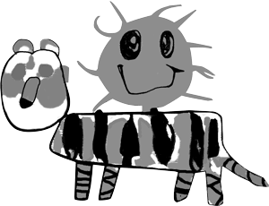
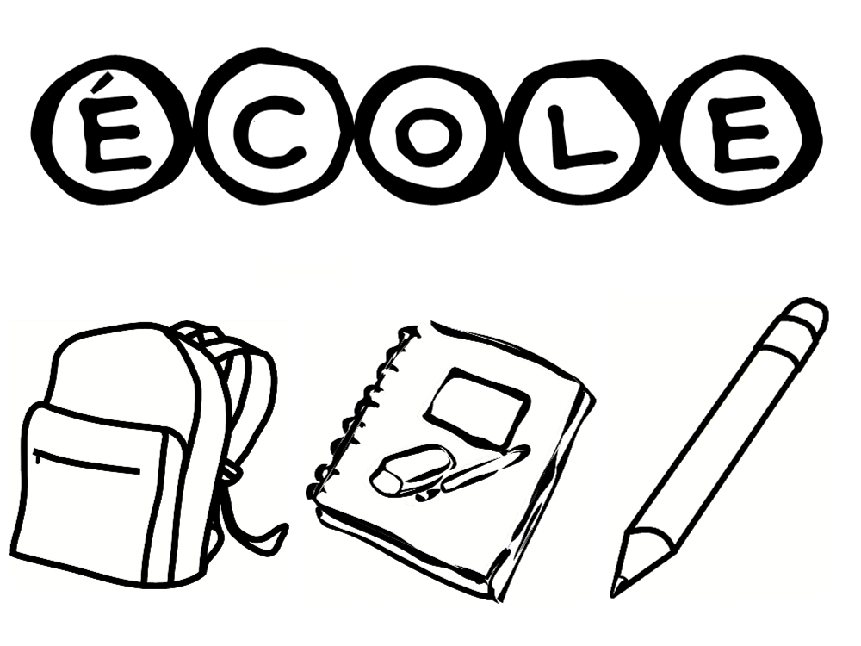
École Lajoie
Fournitures scolaires
2025-2026
4e année

1 | cartable de 1 pouce
1 | paquet d’intercalaires
1 | bâtons de colle 40 gr
36 | crayons à mine HB2 déjà taillés
4 | gommes à effacer blanches
3 | étuiw souple pour les crayons (éviter la boîte en plastique, elle se brise rapidement)
1 | paire de ciseaux à bout pointu
4 | surligneurs
1 | règle de 30 centimètres en plastique transparent (pas de superflex)
1 | boîte de 24 crayons de couleur en bois déjà taillés
1 | boîte de 12 crayons feutres
1 | taille-crayon avec réservoir vissé
4 | stylos de couleurs différentes (incluant 1 rouge)
1 | duo-tang à pochettes (1 poche de chaque côté et trois attaches au milieu)
1 | cahier quadrillé de 40 pages (graphique)
8 | cahiers lignés 32 pages de format 10-7/8 x 8-3/8" (4 couleurs)
8 | reliures à attaches de style ‘’duo-tang’’ en plastique avec 3 attaches (couleurs différentes : bleu, rouge, noir, jaune, blanc, vert, gris, mauve)
1 | calculatrice (avec les opérations de base : + / - / x / ÷)
1 | marqueur effaçables à sec à trait fin (noir ou bleu)
1 | paquet de 10 pochettes protectrices (non identifiées)
1 | Grand sac en plastique refermable (pour contenir, en sécurité, les fournitures scolaires de surplus au courant de l’année scolaire)
Arts plastiques:
- 1 cahier à dessin avec reliure à spirale (celui de l’année scolaire précédente ou neuf)
- 1 bâton de colle (40g.) identifié
. 1 tablier avec manches, identifié (vieille chemise/chandail ou tablier neuf)
Art dramatique : 1 duo-tang noir
Anglais : Enveloppe de plastique : format lettre
Éducation physique : sac pour mettre les vêtements d’éducation physique et les souliers de course

À vous procurer au magasin de votre choix!

Merci d’identifier et d’apporter les fournitures scolaires
dès les premières journées de classe.

Francine Goyette Gabriel Maynard
Directrice Directeur adjoint

